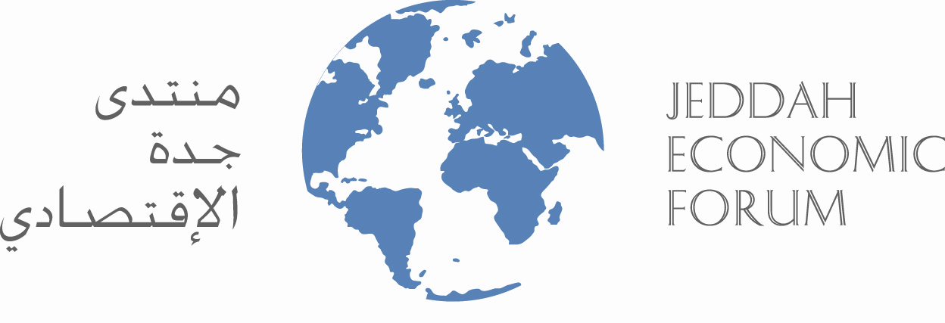
الجلسة الثاني: الفترة المسائية لمنتدى جدة الاقتصادي 2007
أردوغان يشيد بالإصلاحات الاقتصادية والاجتماعية في المملكة
الفيصل الأمن المرن يتطلب جهوداُ عالمية

المركز الإعلامي لمنتدى جدة الاقتصادي الثامن 2007:
جدة، فبراير 2007م:
أكد رئيس وزراء تركيا رجب طيب اردوغان أن منتدى جدة الاقتصادي أصبح مؤشرا جيداً لمجالات الأعمال والاقتصاد في المنطقة وقال خلال الجلسة الثانية لليوم الأول والتي كانت بعنوان الأمن الاقتصادي المرن والإصلاح الأجندة الاجتماعية المتوازنة أن شراكة تركيا مع الغرفة التجارية الصناعية بجدة أسهمت في خلق التعاون البناء مع رجال الأعمال السعوديين وأشاد أوردوغان بالإصلاحات الاقتصادية والاجتماعية في المملكة بقيادة خادم الحرمين الشريفين الملك عبدالله بن عبدالعزيز وقال أن هذه الجهود تستحق الدعم والمساندة من الجميع وفي ذات الجلسة أكد صاحب السمو الملكي الأمير تركي الفيصل أن منتدى جدة الاقتصادي وخلال أعوامة الثمانية أصبح يشكل عاملاً أساسيا وهاماً للإصلاح الاقتصادي في المنطقة بشكل عام وقد تحدث خلال هذه الجلسة كل من الجنرال ويسلي كلارك القائد السابق لقوات حلف الناتو ورئيس وزراء تركيا رجب طيب اردوغان وصاحب السمو الملكي الأمير تركي الفيصل والبارون سيمونز فيرنهام المكتب البريطاني لمجلس التجاري السعودي البريطاني والسيد بيتر روبرسون نائب رئيس إدارة شركة شيفرون تحدث في بداية الجلسة الجنرال كلارك عن الأمن الاقتصادي المرن وضرورة ترسيخ مفاهيم على الواقع المعاش وقال أن الهدف من التنمية هو تنمية العنصر البشري والتركيز على التعليم يمثل أساس تنمية كل شاب وشابة من أجل التعرف على قدراتهم وتوفير فرص أكبر اجتماعية وتعليمية وأشار إلى ضرورة وضع برامج جديدة من المراحل الأولية لحياة الشباب وقال أن ما يحدث من عوامل تغير على مستوى العالم تجعل الشباب يغدون حياتهم في مجال عمل معين وأستدرك قائلاً ماذا عن ملايين البشر الذين لاتتوفر لديهم الخيارات وأضاف يجب الاهتمام بهذه الجوانب حتى يتمكن الجميع من تحقيق طموحاتهم وهي مسألة حوار واحترام بين الشعوب والدول .
رئيس الوزراء التركي رجب طيب اردوغان أكد التزام بلاده ودعم مايمكن من شأنه تحقيق السلم والتنمية الاقتصادية التي لايمكن أن تتحقق إلا من خلال والسلم والأمن وأوضح أن الحديث عن التنمية المستدامة يرتبط ارتباطاً وثيقاً بالسلم والأمن الذي يوفرا لعيش المزدهر وعلى القادة السياسيين أن يحددوا سياساتهم الاقتصادية التي تهيئ العالم الأمن وللأجيال المقبلة ويكفي المنطقة ماتعيشة من مآسي ومجازر ولابد من مواجهة هذه التحديات وأردفا أردوغان أن العالم اليوم أصبح ينفق مئات المليارات تخصص لميزانيات العسكرية وعلى الدبلوماسية التي تعد أحد الأدوات الجوهرية للعلاقات من أجل إقامة أمن وتنمية مستدامة مشيراً أن التعاون هو أحد المفاهيم الأساسية للاستقرار والبناء ومن شأن ذلك أن يوقف الإرهاق لافتاً إلى أن المجاعة والجهل والأمية ترتبط بالإرهاب لذا من الضروري أن تعمل على حل الأمية ونشر التعليم لاقتلاع الإرهاب من جذوره وعلى السياسيين والاقتصاديين أن يعلنوا حرباً ضد الجهل والأمية من أجل مواجهة الآفات الحقيقية وأن التنمية الاقتصادية والاجتماعية هي الحل الأساسي الذي يتيح بناء عالم آمن وضمان مستقبل المجتمعات وقال أن سكان العالم يعيشون أوضاعاً مجحفة وعلينا أن نقوم بالشيء الكثير من أجل تحسين هذه الأوضاع من خلال التركيز على التنمية الاقتصادية التي تعد هي الحل وأن هذا المنتدى يعد فرصة لبلورت الحلول الإصلاحية من خلال تبادل الأفكار والمقترحات ، مشيراً أن الحلول تختلف بحسب طبيعة كل بلد واحتياجاته وثقافاته والإصلاح برغم اختلافه من هذا المنظور لكنه يظل هو الهدف الذي نسعى لإقامته جميعاً ونوه بدو التقنية وأثرها في ارتباط علاقات الشعوب .
مؤكداً ضرورة الاندماج على أساس ذلك وأن العديد من هذه البلدان تتوق للاندماج في العولمة لتحقيق الفوائد لكن إيقاع العولمة السريع سيضر بالعديد من الشعوب مشيراً بضرورة إيجاد حلول لمشاكل البطالة واتخاذ القرارات اللازمة من أجل جعل العولمة متوازنة وأن ذلك يتطلب إرادة سياسية شاملة ومشتركة بين الجميع وتغيير العقليات وأستعرض خلال كلمته تجربة بلاده وقال أن الناتج العام بلغ 180 مليار دولار خلال السنوات الأربع الماضية وقد تحقق هذا الهدف في إطار مناخ تشريعي مناسب ومن خلال برنامج الخصخصة في إطار تنمية اقتصادية شاملة وارتفعت الصادرات 36 مليار دولار فيما انخفضت الديون من 78% إلى 46% خلال العام الماضي وبلغ متوسط النمو 7.8 ون تركيا تواصل السير في هذه الخطط من خلال احترام الأخر والسعي من أجل الانضمام إلى الاتحاد الأوربي وأكد على مفهود التحالف لدعم المبادرات الايجابية السلمية دون النظر إلى العرق أو الثقافة أوالدين والتركيز على مفهوم الإنسانية بمعناها الشمولي والانفتاح على الجميع وتوفي الخدمات الأساسية لكل الشعوب .
صاحب السمو الملكي الأمير تركي الفيصل أكد أن الأمن المرن يتطلب جهوداً عالمية وتطرق في كلمته إلى العلاقات التي تربط المملكة بالشعوب وتناول العلاقات مع بريطانية والولايات المتحدة مشيراً أن عدد الطلاب السعوديين في بريطانية سيصل إلى 6 آلف طالب خلال العام القادم وسيرتفع عدد الطلاب السعوديين في أمريكا إلى12 ألف طالب حتى ديسمبر 2007.
وأشار الأمير تركي الفيصل إلى أن العلاقة بين المملكة العربية السعودية والولايات المتحدة شابها شئ من البرود لفترة بسبب مشاعر الشعب الأمريكي ضد بعض العناصر مبينا أنما يهدف إليه تنظيم القاعدة هو خلق فجوة بين الشعبين كما أن العمليات العسكرية العنيفة التي قامت بها القوات الأمريكية زادت من حدة هذه المشاعر والبرود بين البلدين وقال أن خادم الحرمين الشريفين في أبريل 2005 التقى الرئيس الأمريكي وأتفق على العمل لإعادة العلاقات إلى طبيعتها كما أن المجموعات الست الخاصة بالحوار الأمن والاقتصاد والطاقة الشراكة التعليم التنمية البشرية أسهمت في خلق مناخ كان من نتائجه زيارة عدد من القضاة السعوديين إلى الولايات المتحدة وقال أن الرئيس الأمريكي وان كان مترددا بعض الشئ يتحرك بإيجابية لإيجاد حل لقضية الفلسطينية ، وأكد الفيصل أن الجهل هو المتهم الأول إلى جانب عدم الإنصاف والظلم والسلوكيات الغير منصفة من قبل القادة السياسيين وهي المتهم الثاني كما أن الفقر يجعل الإنسان يفقد طموحاته وتطلعاته وقال أن تفسير الدين بحسب تلك العوامل السلبية هو الذي يغذيها (إن الله لايغير مابقوم حتى يغيروا ما بأنفسهم) وجميعنا مسئولون عن رفاهية أبنائنا وأجيالنا وأدعو الله أن لا يصيبهم ما أصابنا وأن يكون عالمهم أفضل من عالمنا .
البارون سيمونز تحدثت عن مواجهة العولمة وتحقيق النمو الاقتصادي وحل مشاكل البطالة وضرورة تطوير العمالة من خلال التركيز على التعليم المهني وتوفير فرص وظيفية للمرأة وحد أدنى للأجور وتطوير فرص التعليم على مدى الحياة حتى لكبار السن وإدراك أهمية الخدمات الاجتماعية مشيداً بالتجربة السعودية في ذلك المتمثلة في الأعداد الكثيرة لمدارس والمعاهد والكليات والمستشفيات الحديثة والتي أسهمت بشكل فاعل في دفع عجلة التنمية الاقتصادية كما أشادت بالتعاون الراقي للسعودية مع العائدين من الإرهاب داعية إلى الوقوف صفا واحداً لمحاربته .
السيد بيتر روبرتسون تحدث عن الطاقة والطاقة البشرية ونجاحات شيفرون في السعودية من خلال التركيز على العنصر السعودي مشيراُ أن نسبة السعودة في شيفرون بلغت 90% من خلال التعليم العالي والتدريب المتطور مؤكداً أن السعودية تعد رافدا مهماً في الطاقة على مستوى العالمة من خلال إسهاماتها الفاعلة وما تبذله من تنمية في هذا المجال .
واختتمت الجلسة الثانية أعمالها بالجلسة (التفاعلية) التي حفلت بالعديد من المداخلات التي اتسمت بالشفافية والوضوح حث تناول كل من الجنرال وسيلي كلارك وصاحب السمو الملكي الأمير تركي الفيصل والبارون سيمونز فيرنهام دين وبيتز روبرتسون جملة من الأطروحات حول الأمن الاقتصادي المرن والإصلاح لتحقيق أجندة اجتماعية متوازنة .

